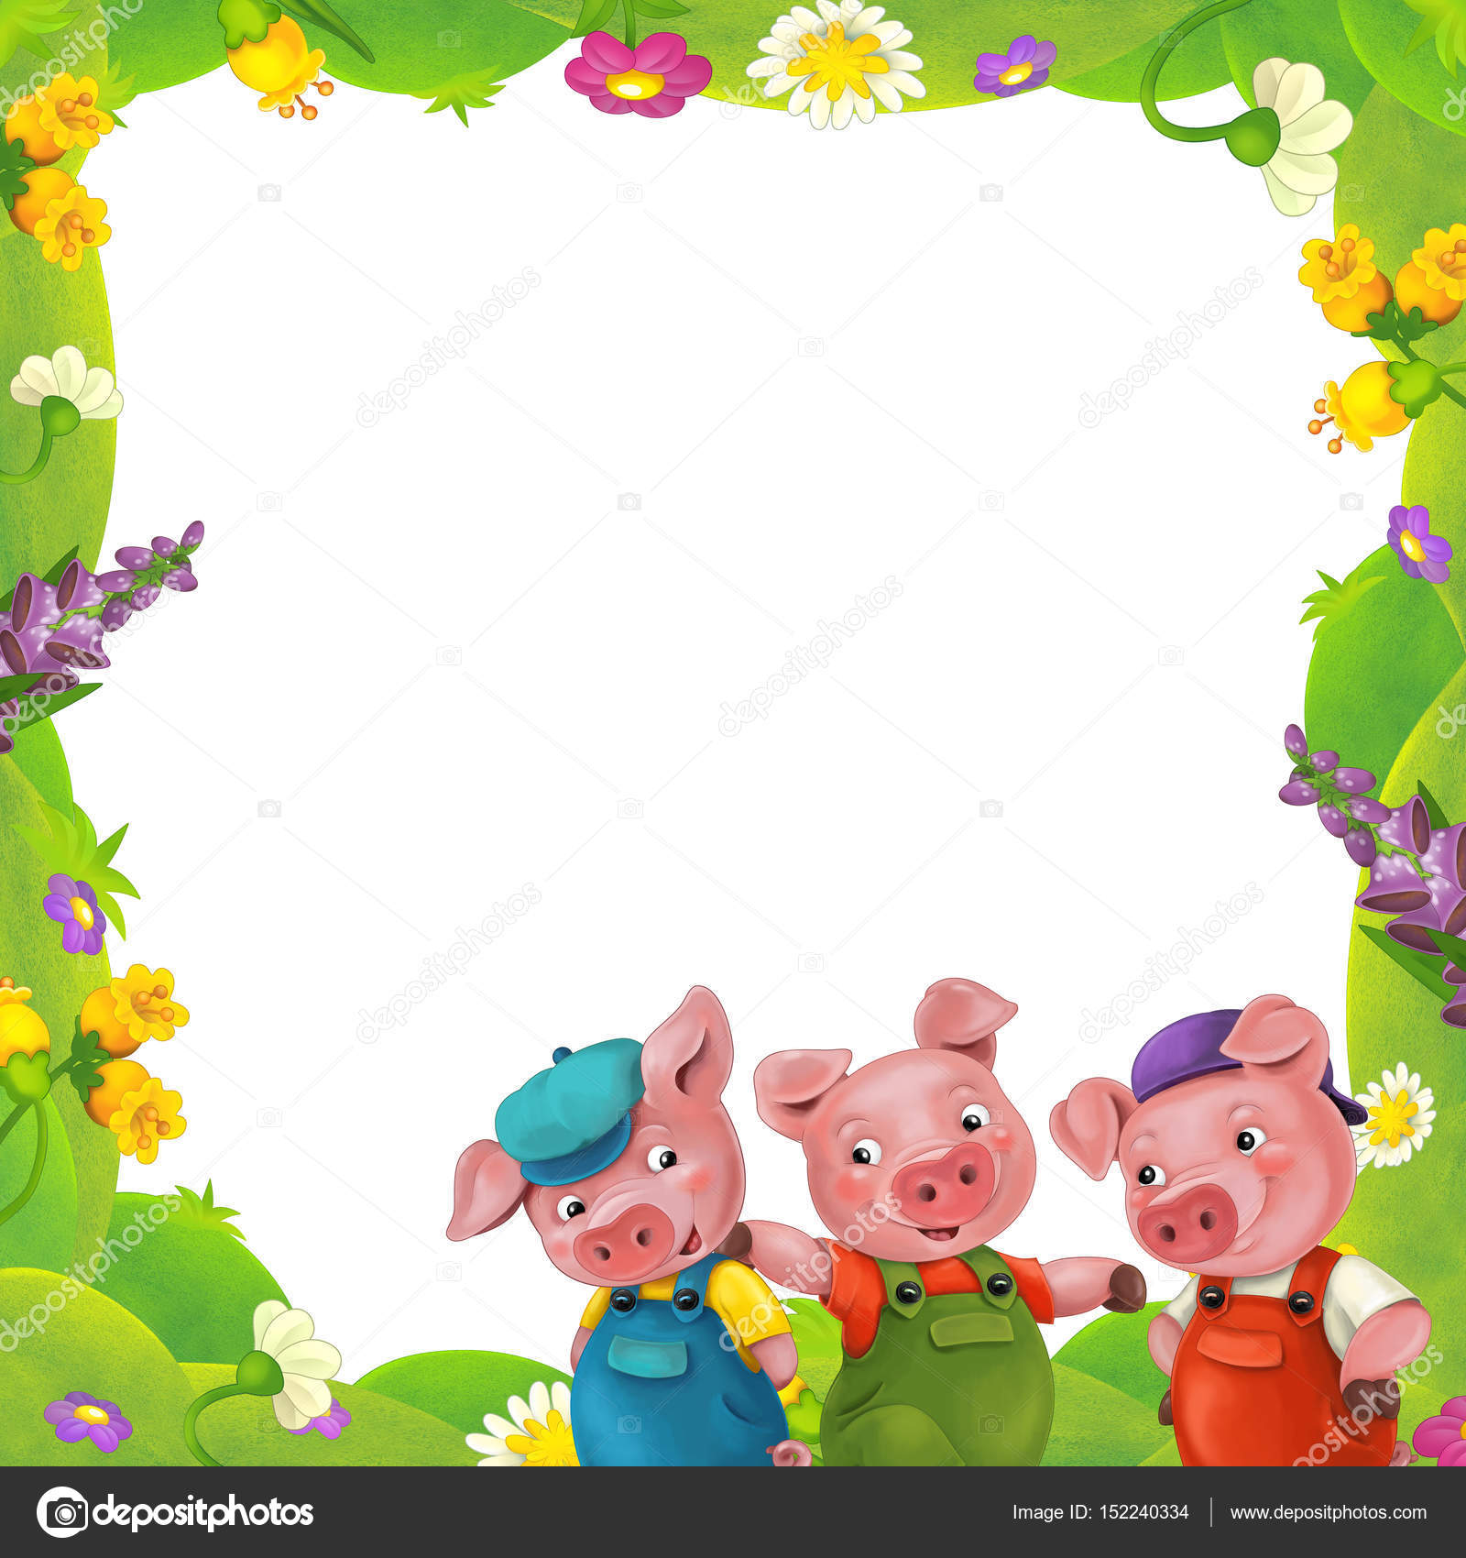
Домашние животные
Пальчиковая игра «Поросята»
(пальцы рук растопырены; поочередно «Идём» по столику или коленочкам каждым из пальчиков).
Это толстый поросёнок цлый день хвостом вилял,
(мезинцем правой руки)
Этот толстый поросёнок спинку об забор чесал.
(безымянный пальчиком правой руки трём об левую руку)
Ля–ля–ля, лю–лю–лю, поросяток люблю,
(фонарики двумя руками)
Ля–ля–ля, лю–лю–лю, поросяток люблю.
(сжимаем и разжимаем кулачки)
Этот толстый поросёнок носом землю ковырял,
(средним пальчиком правой руки водим по ладошке левой руки)
Этот толстый поросёнок что-то сам нарисовал.
(указательным пальчиком правой руки рисуем на ладошке левой руки круг, квадрат)
Ля–ля–ля, лю–лю–лю, поросяток люблю,
(фонарики двумя руками)
Ля–ля–ля, лю–лю–лю, поросяток люблю.
(сжимаем и разжимаем кулачки)
Этот толстый поросёнок – лежебока и нахал,
(большой палец правой руки сгибать и разгибать)
Захотел спать в серединке и всех братьев растолкал.
(руку сжимаем в кулак, большоё палец зажимаем внутрь, а потом разжимаем)

«Домашние животные»
Вопрос: Как одним словом называются животные и птицы, которые живут на ферме?
Дети: - Домашние животные и птицы.
Вопрос: - Почему этих животных называют домашними?
Дети: - Домашние, потому, что живут рядом с человеком.
Вопрос: - А как человек ухаживает за животными?
Дети: - Человек кормит, заботится о животных
Вопрос: - Какие домашние животные и птицы мы знаем?
Дети: - корова, коза, петух, кролик, свинья, собака, гусь, кошка …
Домашние животные
Домашних животных я очень люблю:
Кормлю, берегу и ласкаю,
Собаку и кошку, козу и свинью
Друзьями своими считаю.
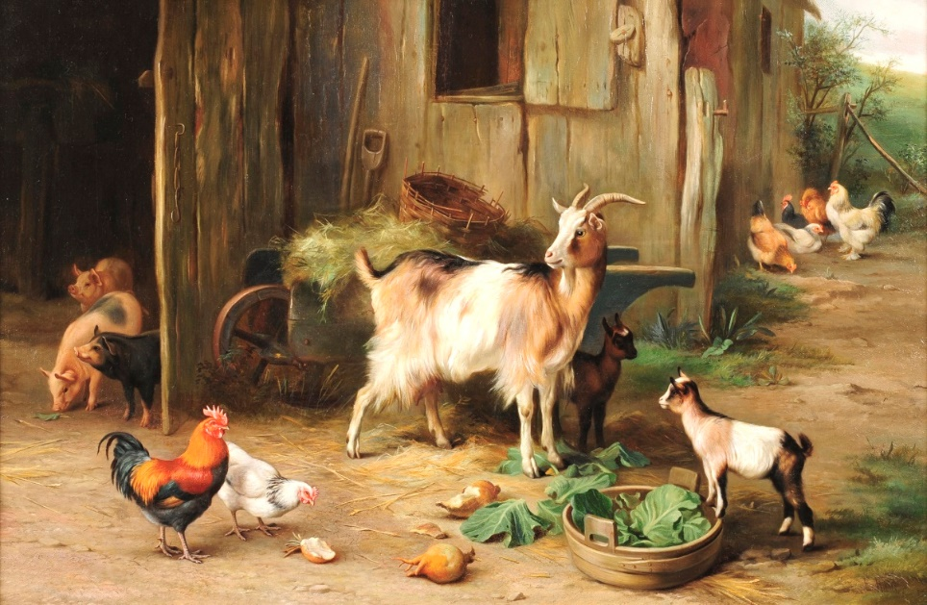
Корова, коза молоко нам дают,
Нет шерсти овечьей пышней,
Нам кошка-мурлыка подарит уют
И всех переловит мышей.
Помощники наши — корова, баран
И конь, вороной, темногривый —
Живут с нами рядом, привязаны к нам,
Доверчивы, миролюбивы.
Автор: Шорыгина Татьяна Андреевна

Загадки про домашних животных и птиц
- Рыжий молокозавод
День жуёт и ночь жуёт:
Ведь траву не так легко
Переделать в молоко. (Корова)

- Носик - круглым пятачком,
А задорный хвост - крючком.
Мама - хрюшка, папа - свин.
Он у них любимый сын. (Поросенок)

- Чемпионка в быстром беге,
Я порой вожу телеги.
Дядя конюх мне принес
Воду, сено и овес. (Лошадь или конь)

- Человеку верный друг,
Чутко слышу каждый звук.
У меня отличный нюх,
Зоркий глаз и острый слух. (Собака)

- Говорят, что егоза.
Все твердят: «Упрямая».
Лупоглазые глаза.
Ходит по поляне.
Травку ест, из лужи пьет,
Молоко она дает! (Коза)

- Длинная шея,
Красные лапки,
Щиплет за пятки,
Беги без оглядки. (Гусь)

Вопросы: - У животных, как и у человека, есть семьи.
Игра: «Как же зовут маму и детёныша?»
Бык- корова- телёнок,
Кот- кошка- котенок,
Пес—собака- щенок,
Конь- лошадь- жеребенок,
Козел- коза- козленок,
Баран- овца- ягненок,
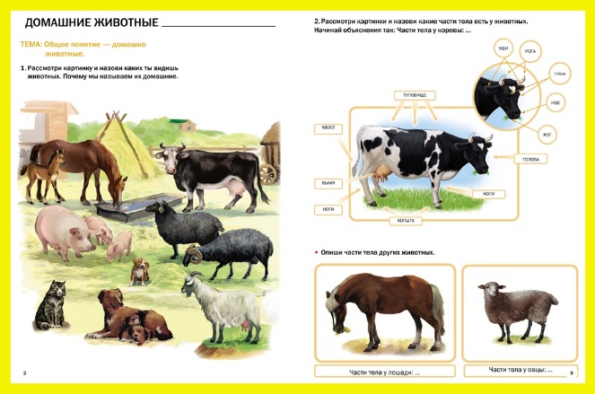
Кролик- крольчиха- крольчонок.
Игра: «Польза домашних животных»
Ответы детей:
- Корова даёт молоко, мясо; из её кожи шьют кожаные куртки, пальто, сапоги, сумки.
- Коза даёт молоко; изготавливают пряжу, а из пряжи вяжут тёплые вещи.
- Свинья даёт мясо; из её кожи шьют куртки, пальто, сапоги, сумки.
- Кошка ловит мышей.
- Собака сторожит дом хозяина, служит в полиции, на границе, в службе спасения. Народы севера используют собак для езды.
- Лошадь перевозит тяжёлые грузы, людей.
-Овца даёт мясо. Из овечий шерсти изготавливают пряжу, а из пряжи вяжут тёплые вещи.

Дидактическая игра «Кто где живет?»
Как называется помещение, где живут коровы (коровник)
Как называется помещение, где живут овцы (овчарня)
Как называется помещение, где живут кони (конюшня)
Как называется помещение, где живут свиньи (свинарник)
Как называется помещение, где живут кролики? (крольчатник)
Как называется помещение, где живут разные домашние животные?.(хлев)
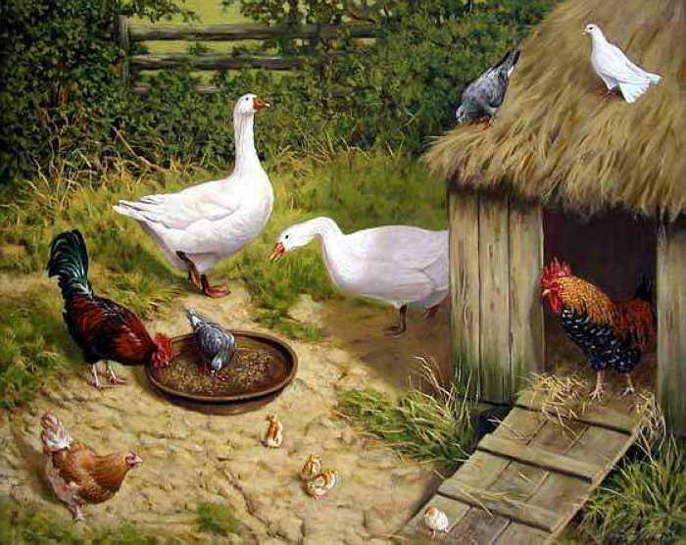
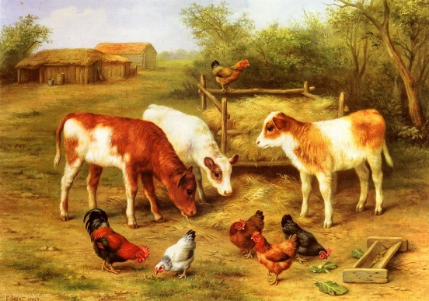

«Дикие животные».
Д/и "Угадай по описанию".
Ребята, посмотрите. Деревьев в лесу много, а животных не видно совсем. Что же это за белые карточки, которые лежат под деревьями? Чтобы узнать, надо внимательно меня послушать. Как только догадаетесь, кто это, карточку можно будет перевернуть.
-злой, голодный, серый (волк)
-маленький, длинноухий, серый или белый (заяц)
-рыжая, ловкая, хитрая, пушистая ( лиса)
-большой, неуклюжий, косолапый ( медведь)
-маленький, колючий, серый (еж)
-маленькая, с пушистым хвостом и кисточками на ушках (белка)
-большой, добрый, с большими рогами (лось)
(по мере называния открываются предметные картинки и появляются животные)
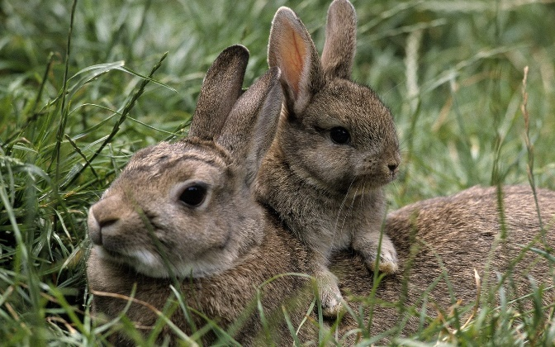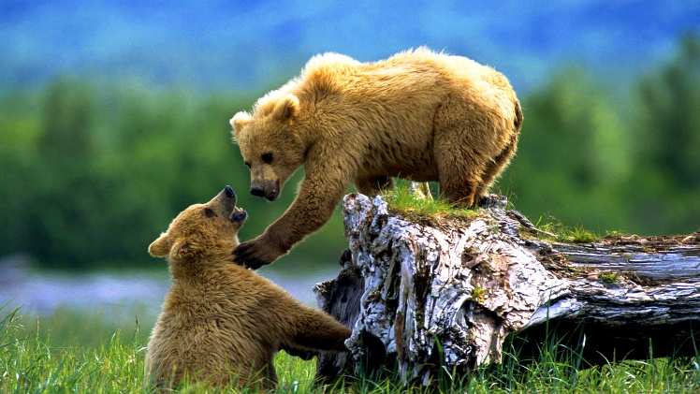
Д/и "Поляна чудес."
-Предлагаю вам поиграть в игру "Поляна чудес". На столе- картинки с изображениями животных. Крутите барабан и составьте описательный рассказ о том животном, на котором остановилась стрелка. Воспитатель дополняет рассказы детей.
Это ЛОСЬ – дикое животное. Тело покрыто коричневой шерстью. На голове – большие красивые рога. Ноги – длинные, сильные. Лось – самый крупный представитель семейства Оленевых. . Их рога больше приспособлены для турниров, чем для защиты. Защищаются лоси при помощи мощных ударов передних острых копыт, после которых не всегда выживают даже медведи. На человека лось редко нападает первым, чаще нападение происходит в результате раздражения, испуга, как способ защиты себя и детенышей. 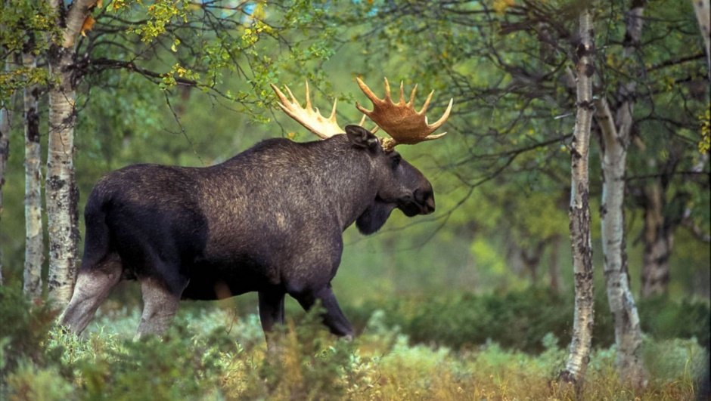
Это МЕДВЕДЬ – тоже дикое животное. Медвежья шерсть коричневого цвета, так же в природе живут медведи шерсть у которых белая, чёрная. Тело у медведя большое, мощное с маленьким хвостиком и маленькими ушками на голове. Лапы у медведя короткие и толстые. У всех медведей два слоя шерсти — один защищает от воды, другой помогает сохранять тепло. Большинство лесных медведей хорошо умеет лазать по деревьям. Правда, старые и тяжёлые звери обычно так не делают — разве что в крайнем случае. Их выдержит далеко не каждая ветка, и они это прекрасно знают.
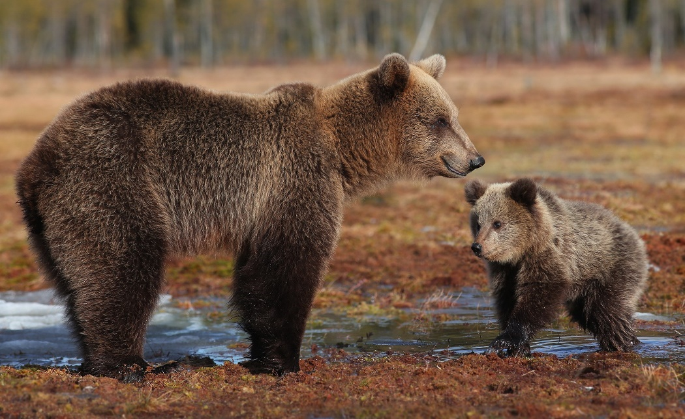
Это ВОЛК – дикое животное, хищник. Волк похож на крупную собаку, Тело волка покрыто серой шерстью, но в природе встречаются и белые, и чёрные волки. Волки способны прожить более недели без еды, при этом практически не снижая активности. Глаза волков, как и глаза кошек, по ночам могут светиться отражённым светом.
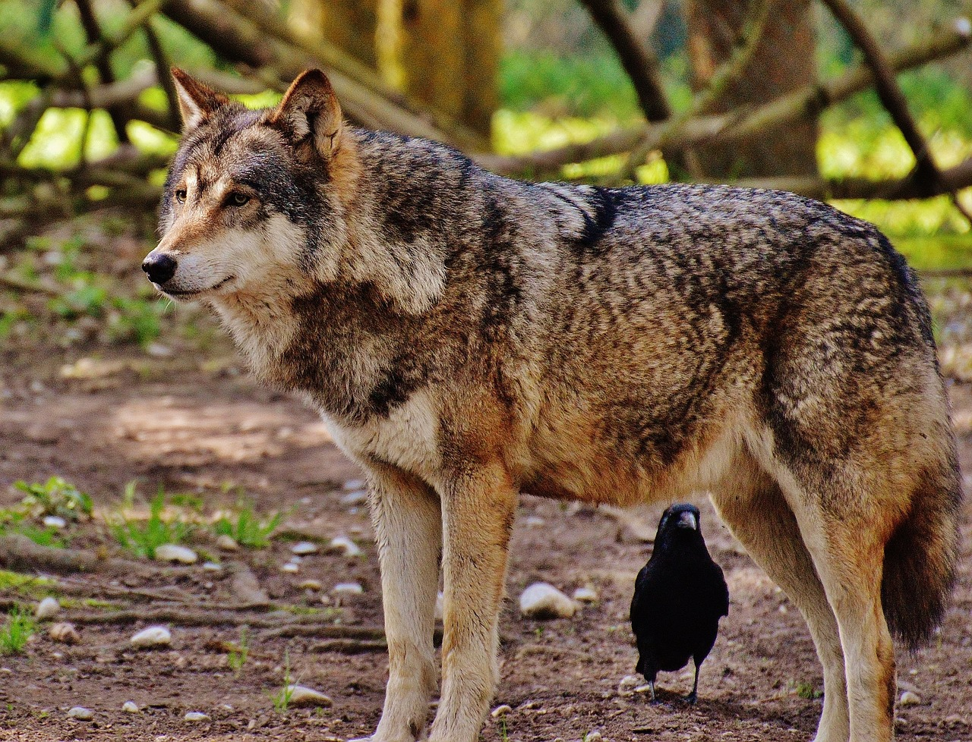
Это ЛИСА – дикое животное, хищник. Лисья шерсть оранжевого цвета, а грудка и кончик пушистого длинного хвоста – белые. Лиса может услышать и почуять мышь под слоем снега толщиной в метр. Лиса способна бежать быстрым шагом всю ночь напролёт, не останавливаясь.

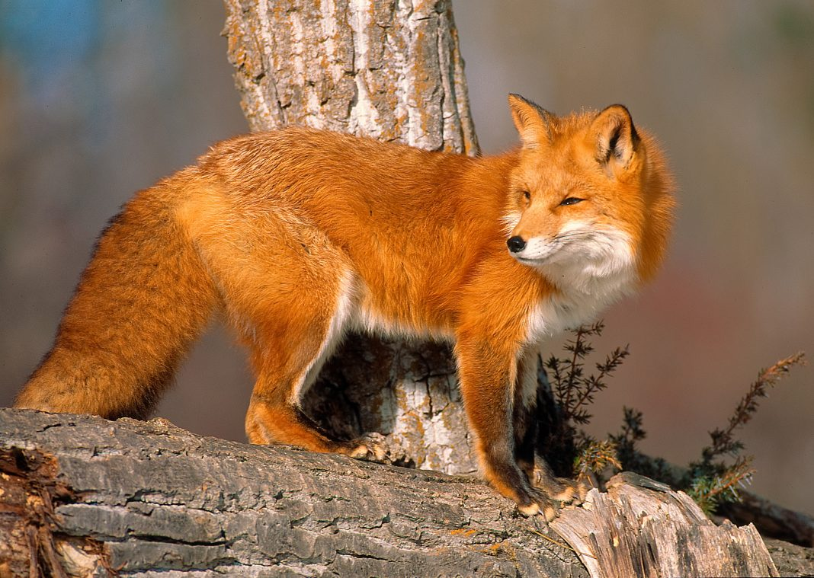

Это – ЗАЯЦ – дикое животное. Уши у зайца длинные, а хвостик – короткий. Задние лапы длиннее и сильнее передних. Летом заячья шерсть серая. А зимой – белая. Зайцы общаются друг с другом, отбивая передними лапками барабанную дробь. В случае необходимости быстро спуститься вниз по склону заяц может сделать это, скатившись на манер колобка. Зубы у зайцев растут всю жизнь, поэтому им необходимо грызть что-нибудь твёрдое, чтобы их стачивать.

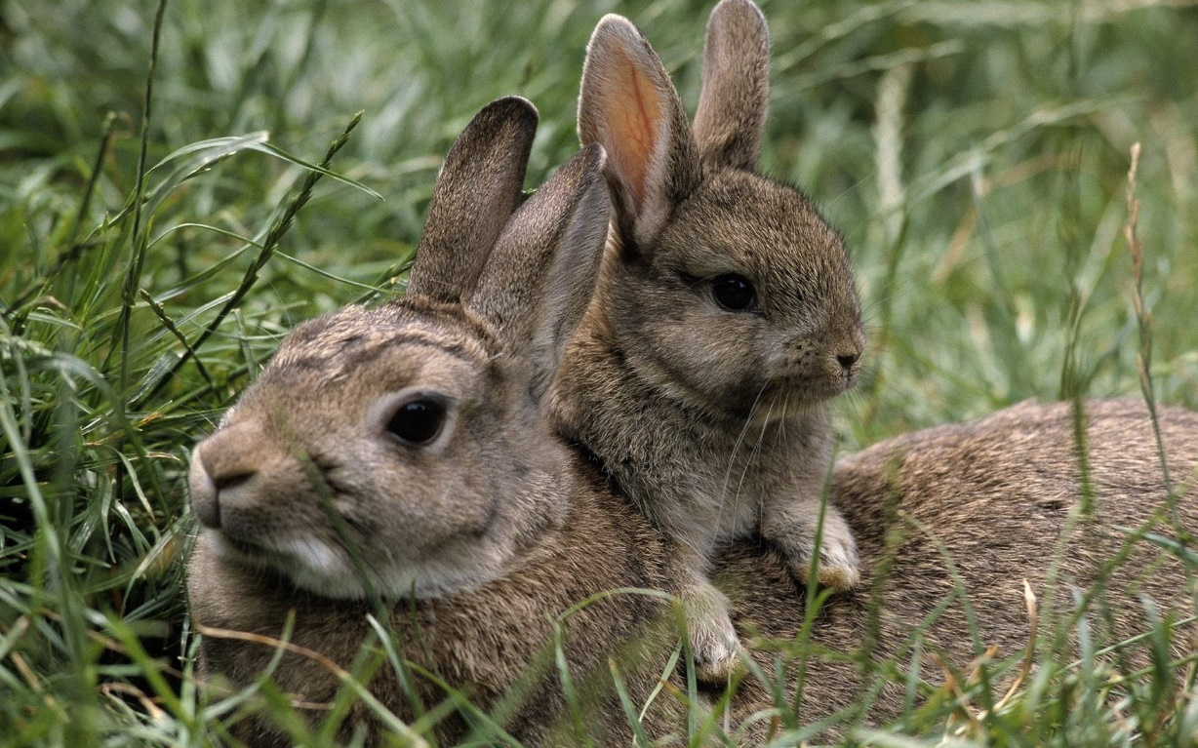

Это ЁЖ –дикое животное. У ежа маленькая острая мордочка, маленькие ушки, короткие ножки. Тело ежа покрыто серыми иголками (колючками) – для защиты от хищников. У среднестатистического ежа примерно 10 тысяч иголок.

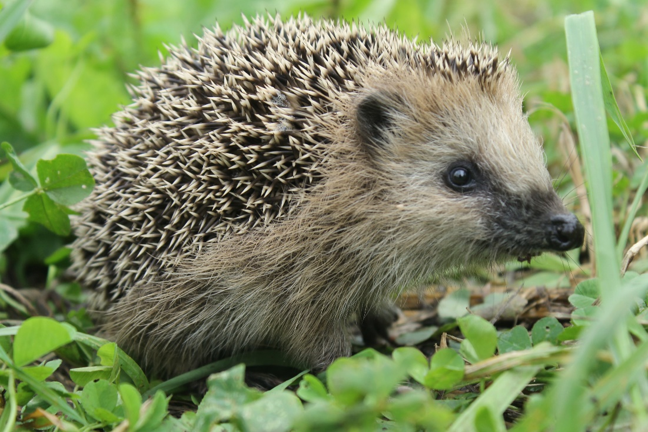

Это БЕЛКА –дикое животное. Тело белки покрыто шерстью. На голове у белки ушки с кисточками на концах. Беличий хвост длинный, пушистый. Хвост для белки служит рулём — при прыжках она с его помощью управляет своим полётом. Белка может без последствий приземлиться с высоты в 20-30 метров, используя свой хвост на манер парашюта и замедляя таким образом падение. Белке достаточно примерно три тысячи орехов, чтобы питаться всю зиму.

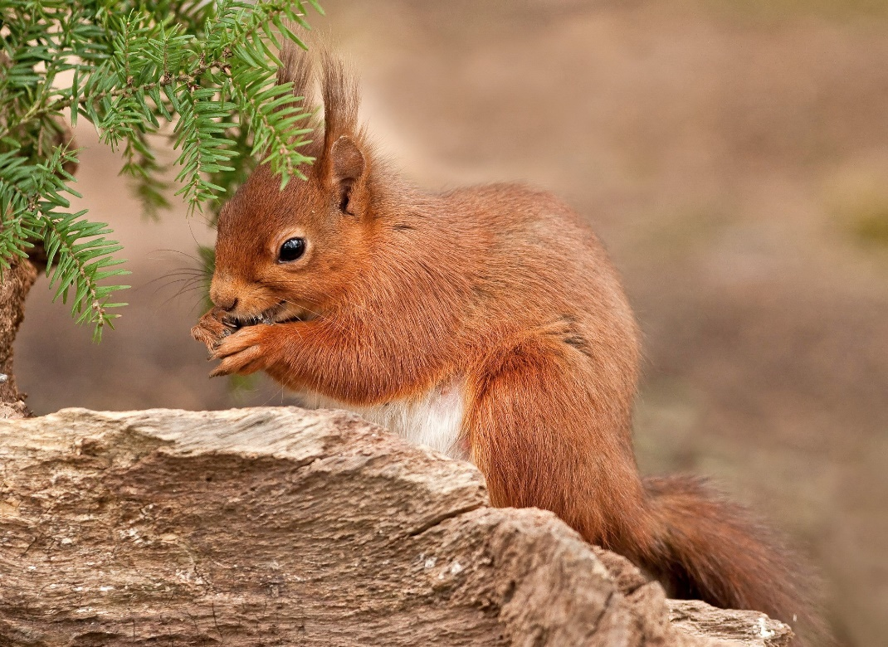
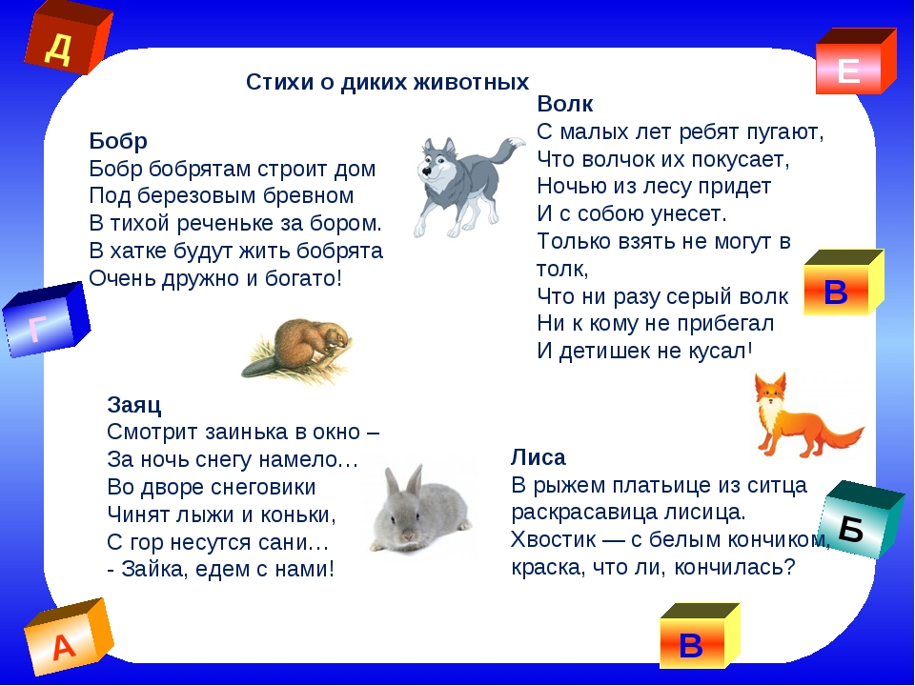
Д/и "Угадай по описанию".
Ребята, посмотрите. Деревьев в лесу много, а животных не видно совсем. Что же это за белые карточки, которые лежат под деревьями? Чтобы узнать, надо внимательно меня послушать. Как только догадаетесь, кто это, карточку можно будет перевернуть.
-злой, голодный, серый (волк)
-маленький, длинноухий, серый или белый (заяц)
-рыжая, ловкая, хитрая, пушистая ( лиса)
-большой, неуклюжий, косолапый ( медведь)
-маленький, колючий, серый (еж)
-маленькая, с пушистым хвостом и кисточками на ушках (белка)
-большой, добрый, с большими рогами (лось)
(по мере называния открываются предметные картинки и появляются животные)
Беседа.
-А как называют животных, которые живут в лесу? (дикие, лесные)
А почему?(они сами добывают себе пищу, строят жилища, заботятся о детенышах)
-Вот мы и нашли с вами "Поляну чудес" на которой собрались все лесные звери.

Д/и «Назови детёныша»

Много мам на белом свете,
И у каждой мамы дети.
На помощь мы должны придти
И деток правильно найти!

(Ведущий называет зверя, бросает мяч ребенку, ребенок ловит мяч, бросая его ведущему отвечает как называют его детенышей.)

Детёныша лосей называют- ЛОСЁНОК.
Детёнышей ежа - ЕЖАТА.
Детёнышей лисы -ЛИСЯТА.
Детёнышей медведей –МЕДВЕЖАТА.
Детёнышей зайцев – ЗАЙЧАТА.
Детёнышей белки – БЕЛЬЧАТА.
Детёнышей волков – ВОЛЧАТА.

Физкультминутка.
Встанем, надо отдохнуть,
Наши пальчики встряхнуть.
Поднимайтесь, ручки, вверх,
Шевелитесь, пальчики, -
Так шевелят ушками
Серенькие зайчики.
Крадёмся тихо на носочках,
Как лисы бродят по лесочку.
Волк озирается кругом,
И мы головки повернём.
Теперь садимся тише, тише –
Притихнем, словно в норках мыши.
-Мышки-то норки свои нашли. А другие животные так перепугались во время непогоды, что забыли кто где живёт. Снова нужна ваша помощь!

Д/и "Найди дом".
Есть у каждого свой дом,
Нам тепло, уютно в нём,
И лесным животным тоже
Домик свой найти поможем.

(Дети называют жилище животного и приклеивают его изображение в нужное место)
Живут волки в логове.
Всю зиму медведь спит в берлоге.
Белка живёт в дупле дерева.
Живут лисы в норах.
-Справились! Ну вот детёныши с мамами, домики все свои нашли, можно и пообедать. А вы знаете, чем питаются дикие животные?

Д/и "Кто что ест?"
В лесу- то, чтобы выживать,
Пищу нужно добывать.
Вы скажите поскорей
Кто что любит из зверей!

(Дети рассказывают, чем питаются разные животные и выбирают на столе подходящее "угощение")
-Как различаются дикие животные по способу питания?» Дети: (травоядные, хищные или плотоядные и всеядные)

Итоговые мероприятия (лепка, аппликация, рисование, рассказы о домашних животных)
